Universidad San Carlos de Guatemala
Facultad de ingeniería.
Ingeniería en ciencias y sistemas



Proyecto 1

Desarrollo, Conexion y Gestión de Contenedores en Entornos Virtualizados

PONDERACIÓN: 15pts
Tiempo estimado: 50hrs

Índice

1. MARCO FORMATIVO 3
1.1. Valor 3
1.2. Competencia(s) 3
1.3. Objetivo SMART 3
2. Resumen Ejecutivo 4
3. Enunciado del Proyecto 4
4.1 Descripción del problema a resolver 4
4.1.1 Instrucciones Técnicas: 5
EJEMPLO General 7
Flujo de Funcionamiento 7
Puntos Clave a Recordar 8
3.3 Entregables 9
4. Material de apoyo 9
5. Metodología 9
6. Recursos y herramientas a utilizar 10
7. Desarrollo de Habilidades Blandas 10
8. Cronograma 10
9. Rúbrica de Calificación 11
9.1 Requisitos para optar a la calificación 11
9.2 Resumen de Puntuaciones 12
Detalle de la Calificación 13

MARCO FORMATIVO

Valor
Nombre del valor | ¿Cómo se aplica en tu laboratorio?
Responsabilidad | Mejorar y entregar nuestros trabajos como parte de las responsabilidad del curso

Competencia(s)
Indique la competencia general del curso y la competencia específica trabajada en esta lectura.
Tipo de Competencia | General
Competencia General | Aprender el uso y funciones de un SO
Competencia Específica | Aprender Linux a fondo y las máquinas virtuales para su uso

Objetivo SMART
Define el/los objetivo(s) que se pretende cumplir con la tarea planteada, con un enfoque SMART, toma en consideración que un objetivo SMART, va enfocado a la habilidad( y no a tanto a la teoría
SMART | Definición | Objetivo redactado
Específico (¿Qué?) | El objetivo es concreto y tangible. | Los estudiantes serán capaces de identificar y configurar correctamente los elementos básicos de una red (topologías, direccionamiento IP, dispositivos de red y protocolos fundamentales).
Medible (¿Cuánto?) | El objetivo tiene una medida objetiva de éxito. | Lograr al menos un 80% de aciertos en las prácticas y evaluaciones.
Alcanzable (¿Cómo?) | El objetivo debe ser posible con los recursos disponibles. | Utilizando únicamente las herramientas de laboratorio disponibles en clase.
Realista (¿Para qué?) | El objetivo contribuye a metas más amplias. | con habilidades prácticas que fortalezcan la formación en informática y sistemas, preparándose para cursos más avanzados en redes y seguridad.
A Tiempo (¿Cuándo?) | El objetivo tiene fecha límite o mejor aún un cronograma de hitos de progreso | Cumplir este aprendizaje en un plazo máximo de 12 semanas.

Resumen Ejecutivo
El presente proyecto tiene como objetivo principal el diseño e implementación de un entorno virtualizado que integre el uso de máquinas virtuales (VMs) y contenedores, empleando tecnologías modernas como Docker, Containerd, Go y Zot. Esta arquitectura permite simular entornos reales de desarrollo utilizados en la industria, enfocados en la contenerización, el almacenamiento de imágenes de contenedores, conexión entre API´s y la gestión eficiente de recursos.

Enunciado del Proyecto
El desarrollo de aplicaciones distribuidas requiere infraestructura moderna que permita portabilidad, seguridad y eficiencia. Este proyecto propone crear un entorno simulado para comprender la contenerización, el almacenamiento de imágenes y la comunicación entre servicios, usando herramientas reales de la industria.

4.1 Descripción del problema a resolver
- Instalación de 3 VMs con distintos propósitos (servicios, registros) usando KVM.
- Implementación de APIs REST con contenedores personalizados.
- Uso de registros privados para distribución de imágenes.
- Comunicación cruzada (REST) entre servicios contenerizados.
- Documentación técnica completa.

4.1.1 Instrucciones Técnicas:
Infraestructura:
Máquina Virtual | Runtime para los Contenedores | Contenedor(es) Ejecutado(s)
VM1 | Containerd | API1, API2
VM2 | Containerd | API3
VM3 | Docker | ZOT

Diagrama:
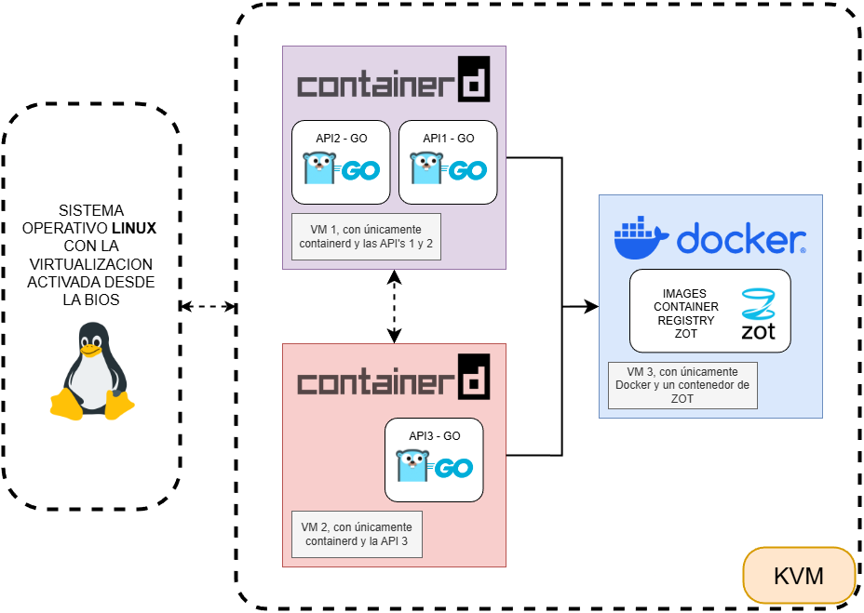

Comunicación entre APIs:
- Protocolo de Comunicación: REST/HTTP
- Formato de Datos: JSON
- Variables Personalizadas: Cada estudiante debe reemplazar #CARNET por su número de carnet.
Endpoints que deben realizar:
API | Endpoint Principal | Endpoint de llamada 1 | Endpoint de llamada 2
API1 | GET /health | GET /api1/#CARNET/call-api2 | GET /api1/#CARNET/call-api3
API2 | GET /health | GET /api2/#CARNET/call-api1 | GET /api2/#CARNET/call-api3
API3 | GET /health | GET /api3/#CARNET/call-api1 | GET /api3/#CARNET/call-api2
Estructura de Respuesta (JSON)
/health
{
"status": "UP",
"message": "API# is Ready",
"timestamp": <DATE>,
“VM”: #vm,
“carnet”: <#CARNET>
}

/api#/#CARNET/call-api#
{
"apiname": "API#",
"message": "The API# located on the VM# is working",
"connection": true,
“carnet”: <#CARNET>
}

EJEMPLO General
En este ejemplo se describe el flujo de comunicación cuando una API (API2) verifica el estado de funcionamiento de otra API (API1) mediante una llamada HTTP interna.
El usuario realiza una solicitud a API2, y esta se encarga de consultar el endpoint de salud (/health) de API1 para determinar si se encuentra operativa.

Flujo de Funcionamiento
Solicitud del usuario.
Desde un navegador o terminal, el usuario realiza la siguiente petición:
GET /api2/#CARNET/call-api1
- Procesamiento en API2
Al recibir la solicitud, API2 ejecuta las siguientes acciones:
  - Prepara una llamada HTTP interna. (usando la herramienta de tu elección)
  - Intenta contactar el endpoint /health de API1.
  - Espera la respuesta de API1.
Respuesta de API1:
Si API1 se encuentra funcionando correctamente, responde con el siguiente formato JSON:
{
"status": "UP",
"message": "API1 is Ready",
"timestamp": "2029-01-31T10:30:00Z",
“VM”: #VM,
"carnet": "#CARNET"
}
- Análisis de la respuesta en API2
  - Si el campo "status" es igual a "UP", se considera que API1 está operativa.
  - Si ocurre un error o el valor de "status" no es "UP", se determina que API1 presenta problemas.

- Respuesta final al usuario
- Si API1 está funcionando correctamente el endpoint
GET /api2/#CARNET/call-api1 devuelve:
{
"apiname": "API1",
"message": "The API1 located on the VM1 is working",
"connection": true,
“carnet”: <#CARNET>
}

- Si API1 NO está funcionando el endpoint
GET /api2/#CARNET/call-api1 devuelve:
{
"apiname": "API1",
"message": "ERROR: The API1 located on the VM1 is not working",
"connection": false,
“carnet”: <#CARNET>
}

Puntos Clave a Recordar
- Cada API es independiente y debe desarrollarse por separado.
- El endpoint /health siempre debe responder con el mismo formato JSON y "status": "UP".
- Los endpoints de llamadas deben realizar peticiones HTTP a otras APIs.
- El carnet del estudiante debe incluirse en todas las rutas y respuestas.
- Se deben manejar errores adecuadamente; si no se puede contactar a otra API, se debe responder con "connection": false y su respectivo mensaje de ERROR.
- Es obligatorio respetar exactamente los formatos JSON especificados.

Personalización:
Los nombres de las imágenes de los contenedores deben llevar el nombre:
[ API#-#CARNET ]
Los tags quedan a criterio del estudiante.
En la documentación se debe incluir toda la configuración de sus máquinas virtuales y APIs desarrolladas para que tenga validez.

3.3 Entregables
- Código fuente en repositorio privado GitHub nombre
Carnet#_LAB_SO1_1S2026
Deberá añadir a los auxiliares como colaboradores
Usuarios de auxiliares: @roldyoran. @JoseLorenzana272, @KINGR0X (Agregar a los 3 auxiliares)
- Manual técnico y guía de instalación
- Capturas de prueba y evidencia funcional

Material de apoyo
Link Repositorio del curso

Metodología
- Código fuente en repositorio privado GitHub nombre
Carnet#_LAB_SO1_1S2026
Deberá añadir a los auxiliares como colaboradores
Usuarios de auxiliares: @roldyoran. @JoseLorenzana272, @KINGR0X
(Agregar a los 3 auxiliares)
- Manual técnico y guía de instalación
- Capturas de prueba y evidencia funcional

6. Recursos y herramientas a utilizar
Listado de materiales que los estudiantes deberán usar o investigar:

- Docker
- Zot
- qemu-kvm
- ContainerD
- Go

7. Desarrollo de Habilidades Blandas
- Gestión de tiempo personal
- Responsabilidad sobre el diseño e implementación
- Resolución autónoma de problemas
- Autoevaluación y reflexión sobre el trabajo realizado

8. Cronograma
El cronograma describe las etapas clave del proyecto, los plazos estimados para cada una, y el proceso de asignación, elaboración y calificación de las tareas. Los estudiantes deberán seguir este plan para asegurar que el proyecto avance de manera organizada y cumpla con los plazos establecidos. Cada fase incluye la asignación de tareas, el tiempo estimado para su elaboración, y el momento de su calificación.

Tipo | Fecha Inicio | Fecha Fin
Asignación de Proyecto | 29/01/2026 | 19/02/2026
Elaboración
Calificación | 20/02/2026 | 21/02/2026

9. Rúbrica de Calificación

9.1 Requisitos para optar a la calificación
Antes de la evaluación del proyecto, los estudiantes deben cumplir con los requisitos que se indiquen en esta sección.

Tema | Descripción | Cumple (Si/No)
Cumplimiento de la tecnología establecida | El desarrollo debe haberse realizado en el lenguaje de programación especificado .  Uso de herramientas o frameworks requeridos | si
Gestión y entregas del proyecto | Se deben haber cumplido con todas las entregas parciales según el cronograma.  Todos los releases o versiones establecidas así como el código completo desarrollado por el estudiante deben estar disponibles en el repositorio de control de versiones en este caso Github | si
Documentación obligatoria | Se debe entregar documentación técnica completa, incluyendo el manual técnico y su guía de instalación de los contenedores y/o imágenes.  El Diagrama de arquitectura y/o flujo del sistema debe estar presente en el informe técnico según indique el tutor. (pueden tomar el diagrama de este mismo enunciado) | si
Pruebas y funcionalidad mínima | El sistema debe ser funcional y cumplir con al menos los requisitos mínimos establecidos como lo son el uso de GO y KVM.  Debe haber evidencia de pruebas realizadas y reporte de resultados dentro de su documentación. | si
Otros | ….

9.2 Resumen de Puntuaciones

Área / Sprint | Actividad Evaluada | Puntos Totales | Puntos Obtenidos
Preparación del Entorno | Instalación y configuración del entorno virtualizado usando KVM | 10
 | Instalación y prueba de Docker / Containerd | 10
 | Subtotal | 20
Desarrollo y Contenerización | Desarrollo de APIs en Go | 10
 | Implementación correcta del endpoint /health (formato, status, datos requeridos) | 10
 | Creación de Dockerfiles y construcción de imágenes | 10
 | Subtotal | 30
Registros y Comunicación Cruzada | Configuración de Zot | 5
 | Subida y descarga de imágenes entre VMs | 10
 | Comunicación entre APIs validando estado mediante /health | 10
 | Subtotal | 25
Validación y Documentación | Pruebas de validación funcional (APIs, endpoint /health y registros) | 7
 | Manual técnico y evidencia del flujo completo | 5
 | Repositorio en GitHub con estructura y guía de instalación | 3
 | Subtotal | 15
Habilidades Transversales | Respuesta a preguntas relacionadas al proyecto | 5
 | Capacidad de modificar y justificar el código durante la revisión | 5
 | Subtotal | 10
 | TOTAL GENERAL | 100

Detalle de la Calificación

 | Criterio/Nivel |  |  | Nivel de evaluación
No. | Criterio de evaluación | Punteo maximo | Satisfactorio (100% - 61%) | Necesita mejorar (60% - 0%) | Punteo Obtenido
1 | Preparación del Entorno | 20
1.1 | Instalación y configuración del entorno virtualizado usando KVM | 10 | (Rango: 6 - 10 pts)  Las 3 VMs están creadas y configuradas correctamente usando KVM. | (Rango: 0 - 5 pts)  Las VMs no inician, no usan KVM o faltan recursos.
1.2 | Instalación y prueba de Docker / Containerd | 10 | (Rango: 6 - 10 pts)  Containerd en VM1/VM2 y Docker en VM3 funcionando correctamente. | (Rango: 0 - 5 pts)  Runtimes incorrectos o con errores de ejecución.
2 | Desarrollo y Contenerización | 30
2.1 | Desarrollo de APIs en Go | 10 | (Rango: 6 - 10 pts)  Las 3 APIs están desarrolladas en Go y cumplen la lógica solicitada. | (Rango: 0 - 5 pts)  Uso de otro lenguaje o código incompleto.
2.2 | Implementación correcta del endpoint /health | 10 | (Rango: 6 - 10 pts)  JSON correcto con: status "UP", timestamp, VM y carnet. | (Rango: 0 - 5 pts)  Formato incorrecto, falta información o status erróneo.
2.3 | Creación de Dockerfiles y construcción de imágenes | 10 | (Rango: 6 - 10 pts)  Imágenes creadas correctamente con nombres [API#-#CARNET]. | (Rango: 0 - 5 pts)  No se usan Dockerfiles o nombres de imagen erróneos.
3 | Registros y Comunicación Cruzada | 25
3.1 | Configuración de Zot | 5 | (Rango: 3 - 5 pts)  Zot ejecutándose en VM3 y accesible como registro. | (Rango: 0 - 2 pts)  Zot no inicia o no permite conexiones.
3.2 | Subida y descarga de imágenes entre VMs | 10 | (Rango: 6 - 10 pts)  Push de imágenes al registro y Pull exitoso en las otras VMs. | (Rango: 0 - 5 pts)  No hay evidencia de uso del registro privado.
3.3 | Comunicación entre APIs validando estado (/health) | 10 | (Rango: 6 - 10 pts)  Comunicación cruzada exitosa y validación de lógica "UP". | (Rango: 0 - 5 pts)  Las APIs no se comunican o no manejan errores.
4 | Validación y Documentación | 15
4.1 | Pruebas de validación funcional (APIs y registros) | 7 | (Rango: 5 - 7 pts)  Evidencia clara y funcional de todos los endpoints y servicios. | (Rango: 0 - 4 pts)  Fallos en la demostración o componentes inoperables.
4.2 | Manual técnico y evidencia del flujo completo | 5 | (Rango: 3 - 5 pts)  Incluye diagrama de arquitectura, flujo y configuración detallada. | (Rango: 0 - 2 pts)  Documentación incompleta, sin diagramas o ilegible.
4.3 | Repositorio en GitHub con estructura y guía | 3 | (Rango: 2 - 3 pts)  Repositorio con colaboradores y guía README clara. | (Rango: 0 - 1 pts)  Sin repositorio, sin colaboradores o sin guía.
5 | Habilidades Transversales | 10
5.1 | Respuesta a preguntas relacionadas al proyecto | 5 | (Rango: 3 - 5 pts)  Responde correctamente preguntas teóricas sobre la implementación. | (Rango: 0 - 2 pts)  Respuestas incorrectas o sin fundamento técnico.
5.2 | Capacidad de modificar y justificar código en revisión | 5 | (Rango: 3 - 5 pts)  Realiza y justifica cambios en vivo en el código. | (Rango: 0 - 2 pts)  No logra modificar el código o no entiende su funcionamiento.
 | TOTAL GENERAL | 100 |  |  | ___/100

